Pressemitteilung

Bad Zwischenahn, 30. Juli 2024

Für noch mehr Duschvergnügen

Hüppe Duschwannen aus Mineralguss überzeugen durch Komfort, Stabilität und Design

Das Produktsortiment des innovativen Traditionsunternehmens Hüppe (www.hueppe.com), das 1966 als Pionier in Europa Duschabtrennungen auf den Markt gebracht hat, bietet für die individuelle Gestaltung des Duschplatzes alles, was für hochwertige Komplettlösungen mit hohem Designanspruch nötig ist. Dazu gehören seit 25 Jahren auch Mineralguss-Duschwannen aus eigener Produktion. „Der große Vorteil ist, dass alle wesentlichen Gestaltungselemente von der Duschabtrennung über Rückwände und Duschaccessoires bis hin zur Duschwanne aus einer Hand kommen und optimal aufeinander abgestimmt sind“, erklärt Christopher Tattersall, Leiter Produktmanagement und Entwicklung bei Hüppe. „So ist immer für einen perfekten Gesamteindruck gesorgt – ein echtes Plus für Verbraucherinnen und Verbraucher.“

Top-Qualität „Made in Germany“
Dies gilt erst recht, da Hüppe seine Duschwannen in seinem Stammwerk in Bad Zwischenahn selbst herstellt. Dort stellen Hightech-Produktionsanlagen im Zusammenspiel mit dem Know-how und der langjährigen Erfahrung der Hüppe Duschplatzspezialisten sicher, dass die Wannen höchsten Qualitätsansprüchen genügen, wie sie in aller Welt mit dem Label „Made in Germany“ verbunden werden. So nutzt der Ammerländer Hersteller etwa einen speziellen Verbundwerkstoff aus verschiedenen hochwertigen Naturstein-Materialien und aus einer relativ geringen Menge Harz. Er macht die Wannen besonders stabil. Ein spezieller Gelcoat, mit der die Wannen zusätzlich überzogen werden, verleiht der Wannenoberfläche ihre Robustheit und Beständigkeit. Aufwändige Produkttests – dazu gehört unter anderem ein Sandsack-Falltest – tragen dazu bei, dass jedes Duschwannen-Format formstabil, robust und verwindungssteif ist. Dies reduziert die Gefahr, dass nach der Installation um die Duschwanne herum Fugenrisse auftreten, auf ein Minimum.

Die wärmespeichernden Eigenschaften der Natursteinmaterialien – insbesondere von Quarzkies – sorgen zusammen mit dem Gelcoat dafür, dass die Fläche die Raumtemperatur annimmt. „Beim Betreten einer Hüppe Dusche bekommt daher niemand kalte Füße“, betont Produktchef Tattersall. Neben dieser angenehm warmen Haptik überzeugen Hüppe Duschwannen überdies durch ihre UV-Beständigkeit, rutschfeste und geräuscharme Oberflächen, eine Formensprache, die ästhetisch anspricht, und ein Höchstmaß an Komfort. Zudem sind sie besonders pflegeleicht.

Vielfältiges Angebot
Das Duschwannensortiment von Hüppe umfasst derzeit drei Produktlinien: Purano, EasyStep und EasyFlat. Zusammen sind sie in über 130 Größen erhältlich – EasyStep zudem auch auf Maß zugeschnitten. „Hüppe passt immer. Dies gilt auch für unsere Duschwannen, weil wir eine Vielzahl an Standardgrößen im Angebot haben und mit EasyStep für jede Raumsituation eine passgenaue Lösung anfertigen können“, sagt Christopher Tattersall.

Hinzu kommt, dass alle Modelle der Serie Hüppe EasyFlat in unterschiedlichen Farbtönen zur Verfügung stehen. So hat man die Wahl zwischen glänzendem Weiß sowie den matten Tönen Grau, Anthrazit, Beige und Weiß, um den Duschplatz farblich perfekt aufeinander abgestimmt zu gestalten. „Derart kann man in Kombination mit unseren Abtrennungen und unseren EasyStyle Rückwänden dem Duschplatz eine ganz persönliche Note verleihen und seine Traumdusche Wirklichkeit werden lassen“, sagt Christopher Tattersall.

Easy Bathroom
Hüppe Duschwannen können aufgrund ihrer hochfesten Materialeigenschaften direkt auf den ebenen Boden aufgelegt oder bodengleich in ihn eingelassen werden. Danach kann bis dicht an den Rand der Duschwanne gefliest werden, wobei eine drei Millimeter schmale Dehnungsfuge rund um die Wanne belassen werden sollte. Die bodengleichen Wannenmodelle von HÜPPE stehen zudem für einen bequemen, stolperfreien Zutritt auf die Duschfläche und hinein ins Duschvergnügen – ideal im stilvollen Mehrgenerationen-Bad und im komfortablen Easy Bathroom.

Hüppe Duschwannen eignen sich aber auch für verschiedene Montagesysteme. Dafür bietet Hüppe das für jede Einbausituation passende Zubehör, unter anderem flexible Fußgestelle, Siphons in verschiedenen Größen und perfekt abgestimmte Abdichtungssysteme, die zertifiziert und konform mit dem allgemein bauaufsichtlichen Prüfzeugnis (abP) sind.

Jubiläums-Aktion für das SHK-Handwerk
Aus Anlass des 25-jährigen Jubiläums der Duschwannenfertigung „Made in Germany“ gewährt der Duschplatzspezialist aus Bad Zwischenahn auf das Flaggschiff in seinem Wannensortiment einen Sonderrabatt. Bis zum Jahresende kann jeder Sanitärhandwerksbetrieb in Deutschland über einen Großhändler seiner Wahl ein Testprodukt aus der Modellreihe Hüppe EasyFlat – egal in welcher Größe und in welcher der fünf verfügbaren Farben – mit einem einmaligen Preisnachlass von zehn Prozent auf den Verkaufspreis des jeweiligen Unternehmens des Fachgroßhandels bestellen.

***

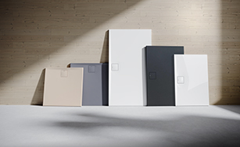

Hüppe Duschwannen aus Mineralguss bestechen unter anderem durch ihre angenehm warme und softe Haptik. Ihre Produktvielfalt ermöglicht überzeugende Lösungen für unterschiedlichste Gestaltungsaufgaben. Hergestellt werden die Duschwannen im Hüppe Stammwerk in Bad Zwischenahn.
© Hüppe GmbH
[Shower trays EasyFlat, EasyStep and Purano.tif und EasyFlat overview.tif]

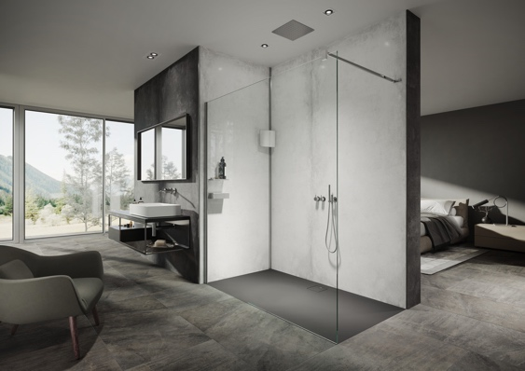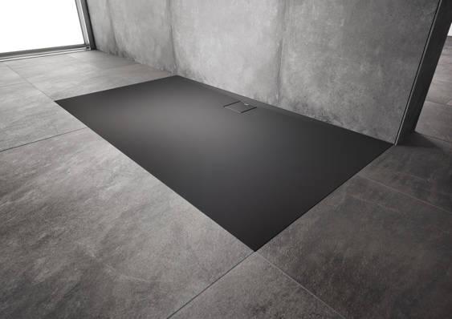
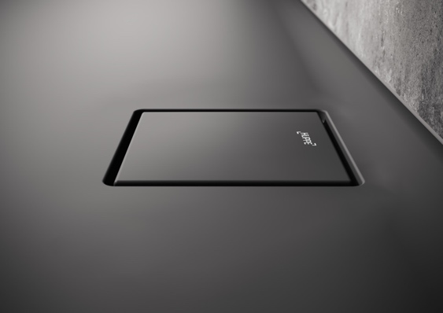

Perfekt integriert: Bei bodengleichem Einbau wird die Duschwanne Hüppe EasyFlat aus hochwertigem Mineralguss, ausgezeichnet mit dem „German Design Award“, eins mit der Umgebung. Dazu trägt auch bei, dass sich der Ablauf aus demselben Material nahtlos in die Wanne einfügt.
© Hüppe GmbH
[Select+ with Organizers & EasyFlat.tif, EasyFlat anthrazit matt.tif und EasyFlat cover cap in matt anthracite.tif]

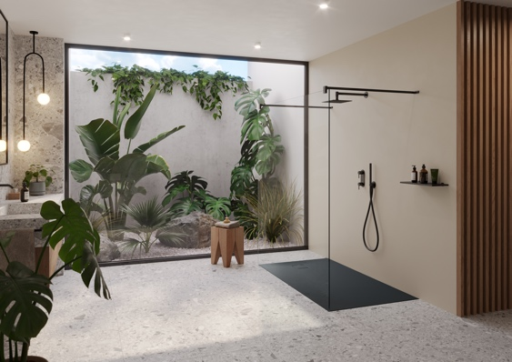

Moderner Walk-in-Duschplatz: Die Duschwanne Hüppe EasyFlat lässt sich bodengleich in die Bodenstruktur – zum Beispiel Estrich – einsetzen. Sie steht zudem für einen bequemen, stolperfreien Zutritt auf die Duschfläche und hinein ins Duschvergnügen. Bis zum 31. Dezember 2024 erhalten SHK-Handwerksbetriebe für ein Testprodukt aus der Serie einmalig einen Jubiläumsrabatt in Höhe von zehn Prozent auf den Verkaufspreis des jeweiligen Großhändlers.
© Hüppe GmbH
[SolvaPro frameless free-standing side panel.jpg]



„Alle wesentlichen Gestaltungselemente von der Duschabtrennung über Rückwände und Duschaccessoires bis hin zur Duschwanne kommen bei Hüppe aus einer Hand und sind optimal aufeinander abgestimmt“, erklärt Christopher Tattersall, Leiter Produktmanagement und Entwicklung bei Hüppe. „So ist immer für einen perfekten Gesamteindruck gesorgt.“
© Hüppe GmbH
[240424_Hueppe_Christopher Tattersall.jpg]

***

Über Hüppe – den Duschplatzspezialisten
Die Hüppe GmbH mit Stammsitz in Bad Zwischenahn ist Spezialist für innovative Lösungen für den gesamten Duschbereich im modernen Bad. Die 1889 von Justin Hüppe gegründete Firma gilt als einer der führenden europäischen Hersteller von Duschabtrennungen, Duschwannen, Wandverkleidungen und Dusch-Accessoires, seitdem sie 1966 als Pionier in Europa Duschabtrennungen auf den Markt gebracht und damit den Grundstein für eine neue Produktkategorie gelegt hat. Seither hat sich Hüppe durch zahlreiche zukunftweisende Innovationen wie etwa das Kedersystem, die besonders reinigungsfreundliche Anti-Plaque-Glasoberfläche oder die patentierte schraubenfreie Montage für Wandverkleidungen einen Ruf als eine der international führenden Highend-Marken für den Duschbereich erarbeitet. Hüppe punktet nicht nur mit Lösungen, die mit ihrer Premiumqualität „Made in Germany“, einem Höchstmaß an individueller Gestaltungsfreiheit, ausgezeichnetem Design und Kundennutzen Maßstäbe setzen, sondern überdies mit einer erstklassigen Servicequalität. Nicht von ungefähr finden sich Hüppe Produkte in zahlreichen renommierten Projekten wie zum Beispiel im luxuriösen Ushuaïa „Ibiza Beach Hotel“, im Kreuzfahrtriesen „AIDAnova“, in der 5-Sterne-Residenz „Sapphire House“ in Antwerpen oder in den „Skyland“-Wohntürmen in Istanbul.

Hüppe beschäftigt rund 450 Mitarbeiterinnen und Mitarbeiter, 240 davon in Deutschland. Das Unternehmen produziert an seinem Stammsitz in Bad Zwischenahn und im türkischen Kapaklı/Tekirdağ (westlich von Istanbul). Seit 2021 gehört die Hüppe GmbH zur Aurelius Gruppe.

***

Pressekontakt
KommunikationsKonsortium
Dr. Carsten Tessmer
T + 49 4462 209 6683/209 6685
M + 49 160 991 36380
hueppe@kommunikationskonsortium.com

